第五章
羌医特色疗法
疗法，是治疗的具体体现，是医者为患者诊疗过程中的最后部分，是患者主观感觉向疾病做对抗、治愈病痛的方式。
羌医特色疗法的前身为民间百姓针对某些特定症状而运用的“土办法”，如羌人将蚯蚓碾沫外敷治疗烫伤、烧伤、腮腺炎、高热；将黑母鸡或乌鸦除内脏后外贴患者胸部以治疗癫痫病；用青冈木炭灰止血；用花椒树根部泥土外敷治疗腮腺炎；用干花椒内服解胃疾及治疗胆虫症等。可以说，大部分特色疗法是人民的集体智慧，医者“取之于民”后对其疗效进行评价并通过医学理论做出解释，逐渐完善后又“用之于民”。
羌医的特色疗法区别于中医，具有理论独特、方式独特、来源于生活、穿插文化信仰等特点，临床常用疗法有白黑石疗法、羌医手法、耳挑疗法、放病血疗法、羌药针灸法、外敷羌药、拔痧、羌药罐拔毒法、羌医药浴、羌药香薰吸入法、羌医水疗等。
由于羌人居住地、民族历史、风俗等客观因素影响，羌医的外科学发展较内科成熟，在骨伤科、外科、皮肤科等方面的疗法较多，且疗效较好。

第一节 羌医手法

羌医手法是羌医疗法中的一种重要治疗方法，是传统羌医必须研习的技能，非浸淫多年难精。因其具有操作相对容易、痛苦小、疗效好、不受时间地点器械等限制的特点，故较早运用于临床，且范围广泛。
羌医手法推拿按摩的基本手法是在病人身上做的各种有节律的动作。流传至今的基本手法约有三十多种，常用的有推、捏、按、揉、摸、摇、空拳捶、刺、点、搓、叩击、钻、抓、提、揪、拨、拉、上牵、背、抖等二十余种。羌医手法的运用与病人的病情、疾病的部位以及医师的个人习惯与心得有关，但是运用的目的与原则都是一致的，要求手法是柔中带刚、刚中有柔、刚柔并济。手法柔和、有力、持久，力求渗透到组织间隙的深层部，这样才能起到效果。

① 本章中出现的方药及疗法只为体现羌医药特色，均为客观真实记录，不做他用。若需临床运用，则必须在羌医医师的指导下施治，若读者擅自使用书中方药及疗法产生不良后果，编者不承担相应责任。

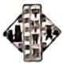
72 |中华羌族历史文化集成 羌族医药
一、羌医基本手法

(一)推法
医师用拇指、掌心、掌根着力于患者软组织或血脉、管道上，然后上、下、左、右推。此法适用于全身各部血脉支路和穴位，具有疏通血脉、消化积滞、舒活壅塞、健脾胃、养肠道的作用。用于头痛、胃痛、腹痛及关节绞痛等的治疗。

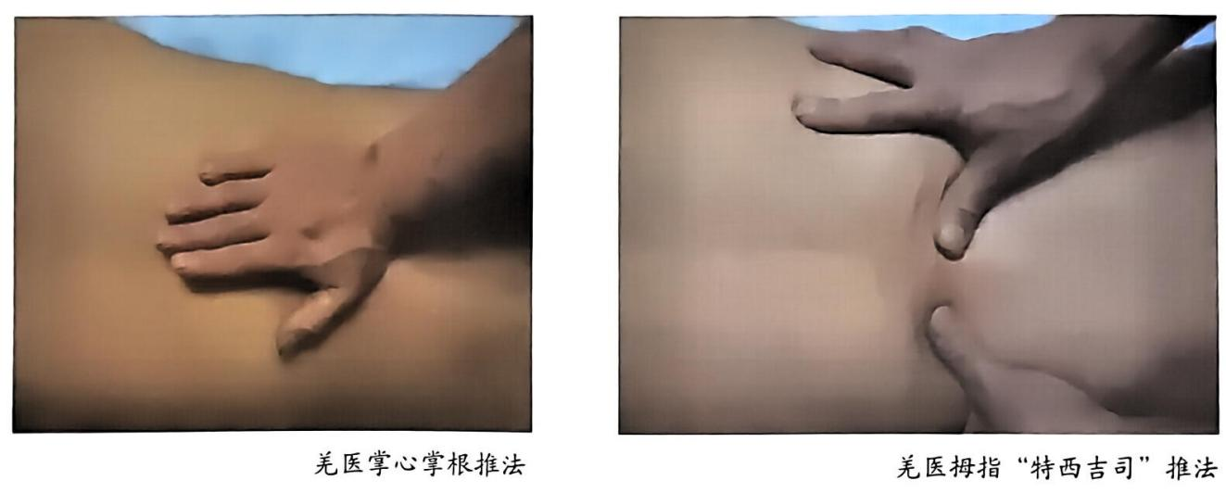

(二)捏法
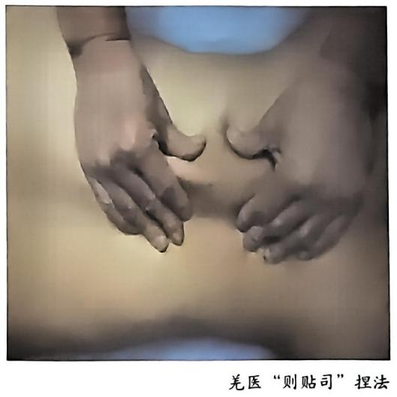
医生用双手的拇指与食指夹住施治部位，把表皮和较深部的皮下组织捏起，随捏，随提，随放， 向前捏起前进，此时皮肤一起一伏好似波浪；被着力的局部在手指的不断转动下捏起，再以手的自然转动，使皮肉肌筋自指腹中滑脱出来，如此反复交替捏动，使局部舒适并有温热感。本手法的运用应刚柔相济，灵活自如，适用于背脊颈项部，具有理气健脾、祛寒除湿、舒筋通脉的作用。用于小儿及成人消化功能差的纳呆症、肩背酸痛等的治疗。有皮损、破溃者禁用此法。
(三)按法
医师用单掌或双掌重叠按，着力部位要紧贴体表肌、皮肤，不可移动，用力要由轻而重，不能暴力或猛然按压。本手法适用于全身各个部位，常用于背和腹部，具有松弛肌肉、开窍通脉、活血止痛的作用。用于头痛、胃部痛、肢节酸痛麻木等病症的治疗。

ZHONGVUA RRMEA ZHEDU DHE PUHHRR EGVJILEHHRR
RRMEA XXJJI QUBU SIBEA 73
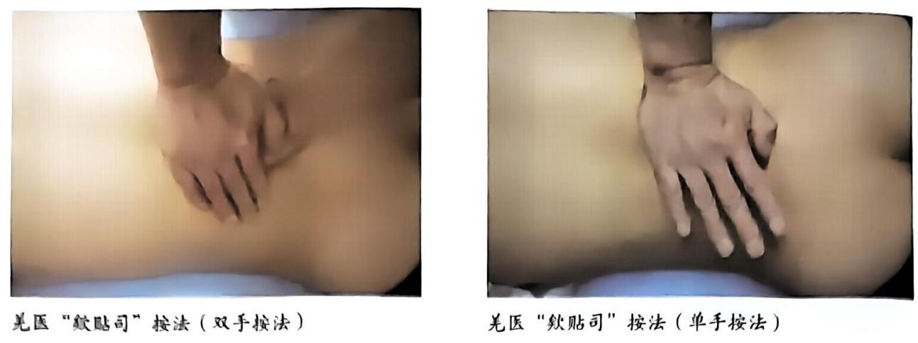

(四)揉法
医师用手大鱼际或手指正面或掌根或小鱼际紧贴应揉的部位，腕转回环揉，揉时轻柔缓和、有节律。本手法适用于全身各部，具有调和气血、疏通管道、温里散寒、活血化瘀、消肿止痛、宽脾理气、消食停宿的作用。用于腹痛、胸肋胀痛、干便、肠泻及外力所致的红肿疼痛等的治疗。

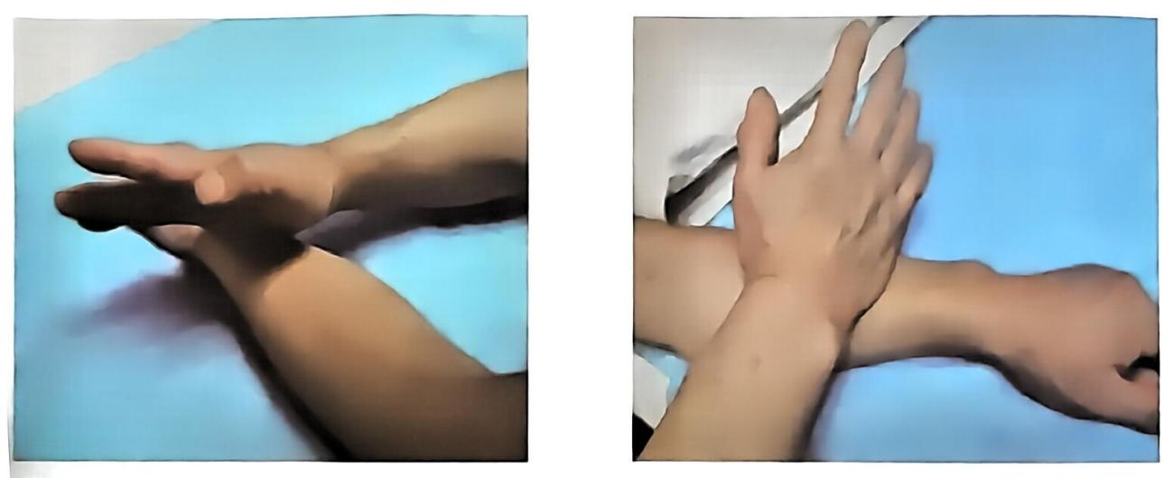
羌医“哥里司”揉法 羌医“哥里司”揉法

(五)摸法
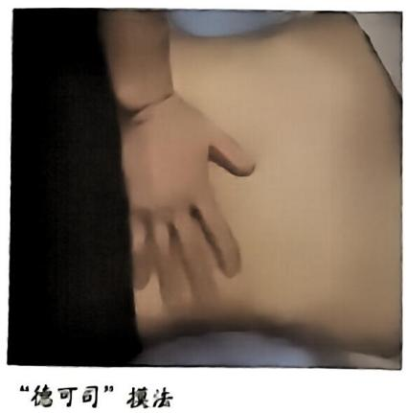
医师用手指腹或掌心面或全指腹面吸定在应诊位置，由浅入深，由表及里，由慢到快，和缓自如，有节律地旋转摸。本手法系治疗胸腹胁肋痛的常用手法，具有理气和中、消积导滞、除去石病、调节胃肠道功能等作用。
(六)摇法
医师使患者的某个关节作被动的还转活动。本

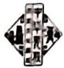
74 | 中华羌族历史文化集成 羌族医药
手法具有通利关节、松弛肌筋、管道通畅、捺正复平等作用。用于四肢关节及颈项部，治疗关节强硬、屈伸不利等病症的治疗。

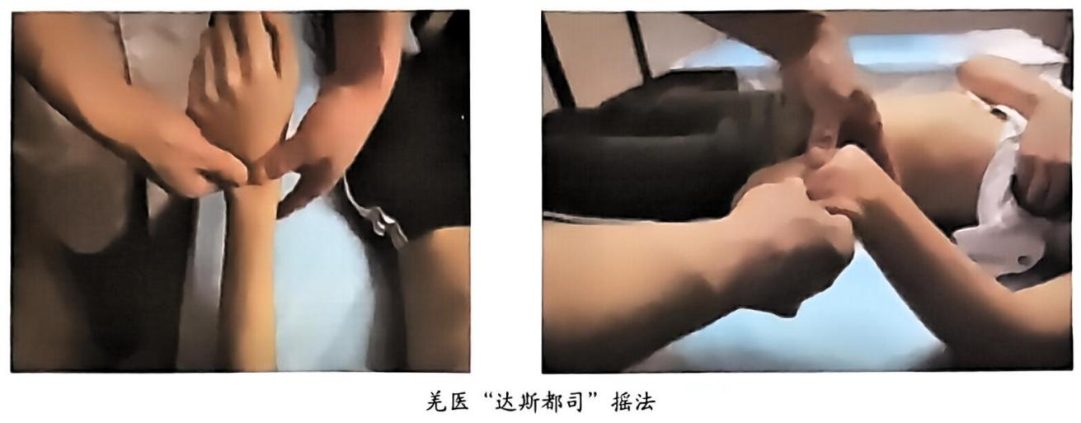

(七)捶法
医师双手握空拳，用拳背、掌根、掌鱼际，或花椒棒捶在患者的疼痛部位和应诊的区域，有节律地如击鼓一般打捶施治部位。本手法可用于胸腰背臀部及四肢部，如击打足心、头顶、下肢，具有软坚散结、活血止痛、散寒除湿、疏通气血的作用。用于胸腰及四肢湿硬板状、肢体麻木、隐隐作痛、腰腿酸痛等病症的治疗。此法仅用于青壮年，年老体弱、小孩、心脏病者禁用。
(八)刺法
医师用大拇指的指腹尖，着力于病痛部位，或特定区域，力度从轻到重直刺，刺压频率均匀，动作要灵活自如，以点带面，要有深度。本手法可用于全身各部位，具有止痛活脉、调和内外、开胃养肠、除湿通道的作用。用于各种寒冷性疼痛与阵痛的治疗，红肿烧灼引起疼痛者禁用此法。

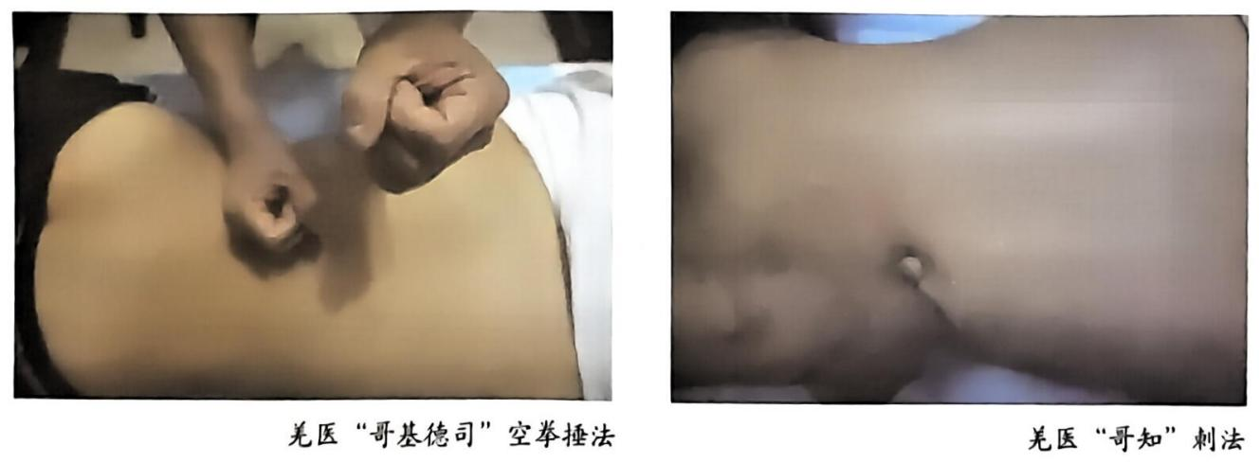

ZHONGVUA RRMEA ZHEDU DHE PUHHRR EGVJILEHHRR 75
RRMEA XXJJI QUBU SIBEA
(九)点法
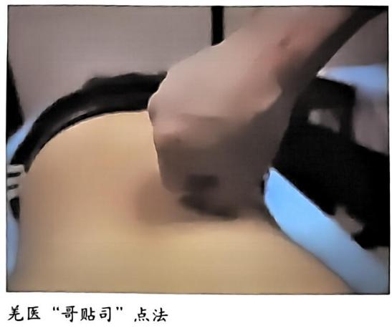
医师用手指屈指后的骨突部或花椒棒(牛角棒)着力于施治部位或疼痛区域，着力按压，用力的大小，根据病情需要而决定；切记不能用粗暴力量损伤人体，而应逐渐用力，再逐渐减力，反复运用。本手法具有疏通气血、软坚散结、止痛活脉、消宿食等作用。用于颈肩痛、腹部挛缩痛、腰腿痛、四肢痛等病症的治疗。
(十)搓法
医师用双手拳内侧面挟住病痛部位，相对用力，较快速搓，搓的同时缓慢移动，上下往返。本手法可用于四肢与颈肋肩部，具有舒筋活脉、止痛活脉、松弛肌肉、温中散寒的作用。用于四肢胀痛、腰胸痛、肩背痛、感冒头痛等病症的治疗。

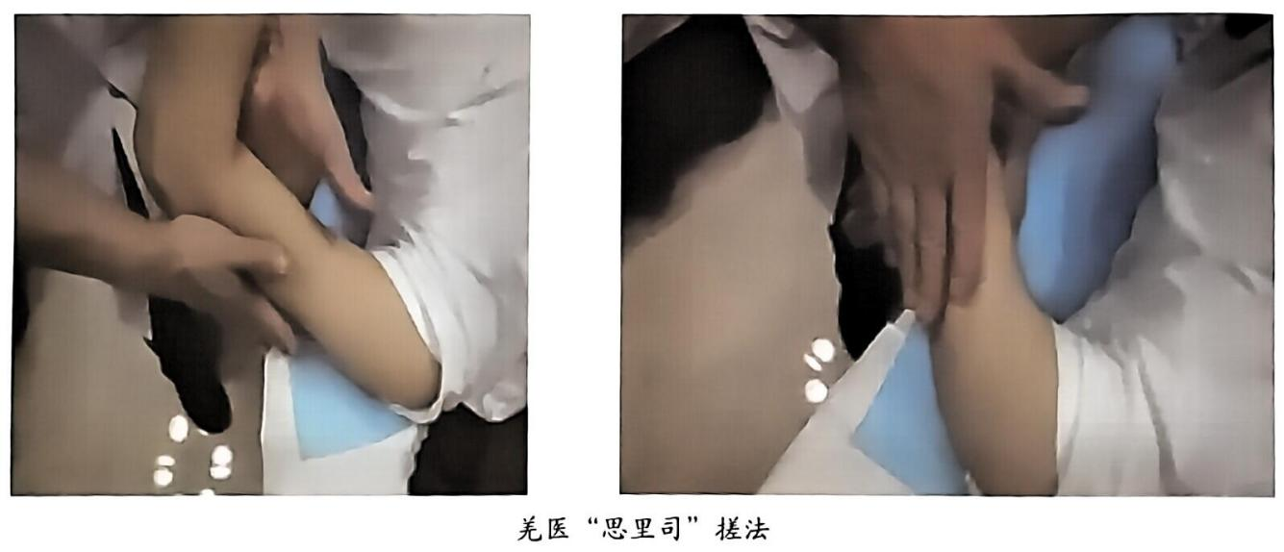

(十一)叩击法
医师手指末端稍屈曲，作鹰爪状，自然而有节奏地叩击在病痛的部位。本手法具有祛风止痛、引病在表、活脉温筋、舒迫气血、消除劳累的作用。用于头痛、腰背酸痛、后期痛、血脉瘀滞痛等病症的治疗。
(十二 )钻法
医师用手单指尖末端作用于病痛部位，用手单指钻，着力由轻到重施治，节律进行。本手法可用于全身各部位的肌肉粘连、发硬麻木、冷痛等，具有破结消瘀、散寒除湿、活血止痛、活脉温筋的作用。用于腰背胀痛、四肢及肩、颈硬结痛等病症的治疗。

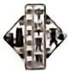
76 |中华羌族历史文化集成 羌族医药
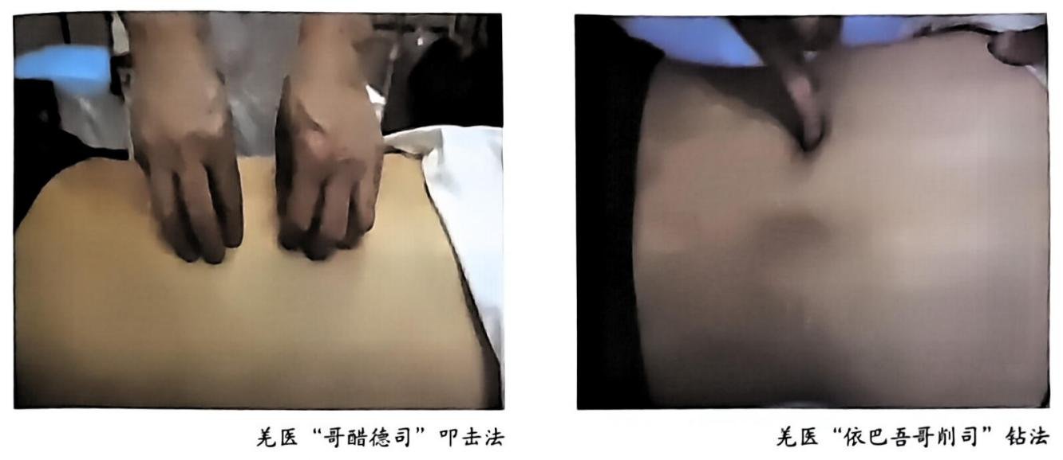

(十三 )抓法
医师单手或双手指稍屈曲作钉耙状，轻松自然、上下左右地不断抓于施治部位。本手法具有催眠安神、松弛肌肉神经、养血补中、调和血脉的作用。用于顽固或一般失眠、心情烦躁、头痛、胃腹不适等病症的治疗。

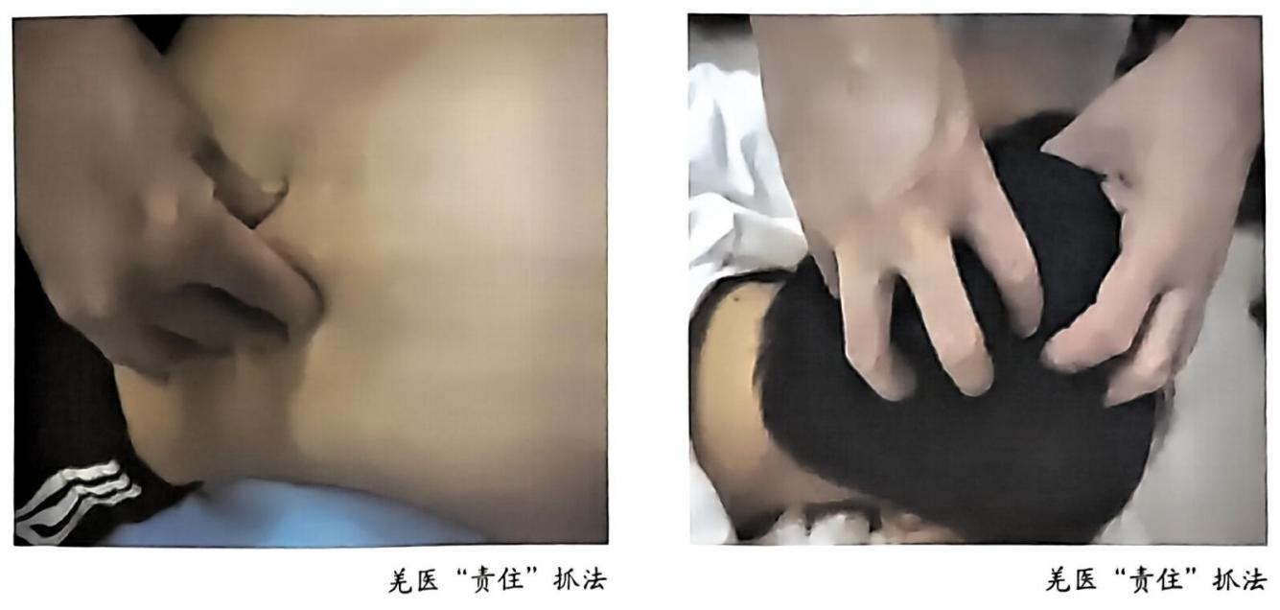

(十四 )捏法
医师单手或双手的拇指、食指或其他指作钳形，夹提病痛部位或区域；手指用力应对称，由轻而重，不能突然暴力；一边提，一边做连续的旋转移动，或上下前后移动，动作缓和，有连贯性。本手法常用于颈项、腰部、肩部、四肢部等，具有疏通胃肠道之郁气、解四肢颈肩石病之疼痛的作用。用于落枕、颈椎病、肩周炎、腰背痛、胃痛腹中不适等病症的治疗。

ZHONGVUA RRMEA ZHEDU DHE PUHHRR EGVJILEHHRR
RRMEA XXJJI QUBU SIBEA 77
(十五)揪法
医师用单手拇指和食指作钳形，着力在病痛部位或区域，用适度的力量揪，同时缓慢移动前进。本手法常用于颈项腰背腹部，具有活脉温筋、散寒除湿、打通管道、除腹部肌肉挛缩的作用。用于筋结不畅、石阻颈项疼痛、腰痛等病症的治疗。

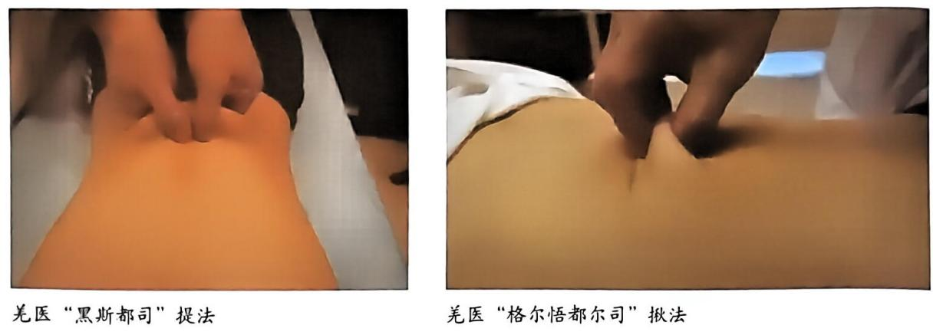

(十六 )拨法
医师用指腹着力在病人的疼痛部位，拨动肌肉或筋，使其感觉有跳动感。本手法常用于颈胸腰背四肢部，具有软坚散结、止痛活脉、舒筋破血的作用。用于颈部增生病、胸背陈旧性压缩骨折后遗症、腰背板硬痛、腰椎间盘脱出病、梨状肌痛病、坐骨神经痛、腰椎横突综合征等病症的治疗。
(十七)牵拉法
医师用手握住对方的手或足，用适度的力量牵拉松弛被粘连的肌肉，治疗功能屈伸不利、肌肉挛缩等。本手法具有接首复位、肌筋复原、疏松肌肉、活血止痛、舒筋破血的作用。用于各种类型骨折、伤筋、疼痛等病症的治疗。

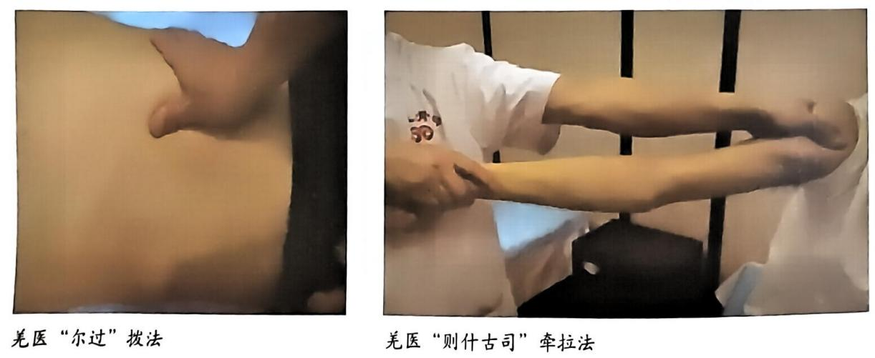

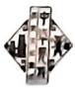
78 |中华羌族历史文化集成 羌族医药
(十八)上牵法
医师用双手握或托住患部用力向上牵，或捏住局部上牵。本手法用于颈肩胸腰部位的病痛的治疗，如颈椎间隙变窄、落枕、颈肌挛缩、肩关节周围炎引起的肌肉粘连病，具有拉开间隙、调整关节错位、修复软组挛缩、疏松肌肉、舒筋破血的作用。
(十九 )背法
医师和病人背靠背，把病人背起。医生两手反抱住病人腰部，然后弯腰屈膝挺臀，将病人反背起，使其悬空，来牵引病人的腰脊，同时用臀部顶住患者腰部用力抖动摇动，充分牵引腰部使其放松。背施术后应将病人慢慢缓立于地上，避免病人扭伤或跌倒，脆弱者禁用本法。本法具有舒展筋脉、活血化瘀、疏通血脉、消肿止痛、归位、活脉温筋的作用。用于腰椎间盘突出症、膨隆症、腰扭伤疼痛、小关节错位、腰椎棘突、脂肪疝等病症的治疗。

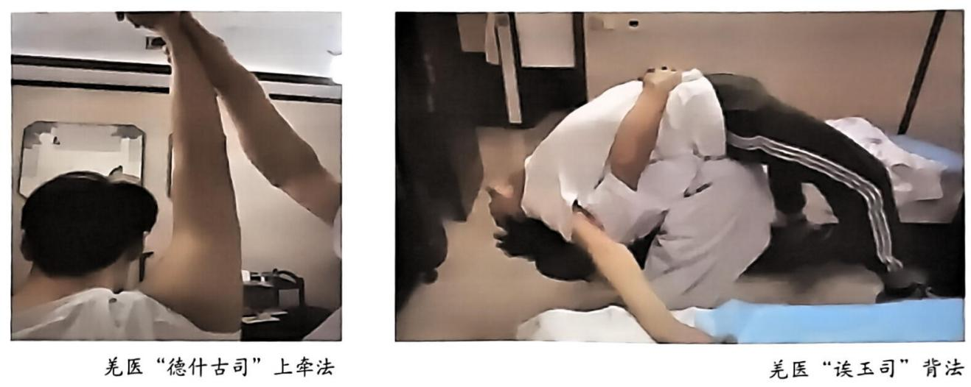

(二十 )抖法
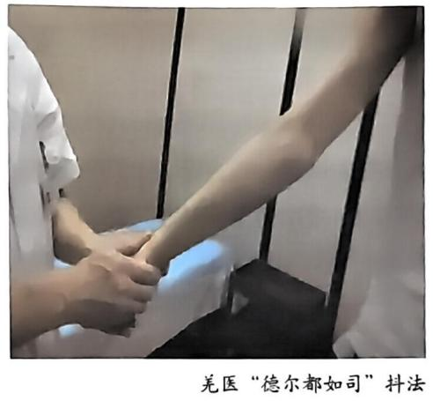
医师用掌或指大鱼际平贴病人的痛位，上下快速抖，幅度小而频率快，力应稍重，使病人感到轻松，有舒适感。本手法具有舒通血脉、活血止痛、理气健胃、活脉温筋、消饮食宿滞的作用。用于胃肠功能失调、腹泻肠鸣、颈部痛、各类肌粘连等病症的治疗。

二、羌医手法运用的特点

对于骨伤、筋伤相关疾病，根据损伤时期所运用的不同手法，意在达到不同目的。在病痛的早期，恰当地运用手法能达到舒筋活络、宣通气血、解除肌肉痉挛、消肿止痛的良好效果；在病痛的中期，以手法疗效为重点，具有疏通狭窄管道、剥离粘连、软坚

ZHONGVUA RRMEA ZHEDU DHE PUHHRR EGVJILEHHRR
RRMEA XXJJI QUBU SIBEA 79
散结的作用；在病痛后期，可以辅助患者进行功能锻炼，从而恢复肢体功能。手法治疗是损伤及骨折后期功能恢复治疗中必不可少的环节，能取得药物治疗不易达到的效果。羌医认为： “肿痛不消则损伤不能愈，必有筋肌管道逆瘀阻，而动转不能或不利均以骨节中缝隙不合源、气血在赛米管道中流行不畅……”
羌医认为，手法的运用有诸多注意事项。比如，手法需辨证灵活机动地运用，手法的轻重以柔韧和缓为顺，切忌粗暴行法。手法要求均匀、柔和、涌透有力；均匀是指手法动作要有连续性和节律性，速度不要时快时慢，压力不要时轻时重；柔和是指手法要轻而不浮、重而不滞，不可生硬粗暴或使“蛮劲”；涌透是指手法在均匀柔和的基础上，使力度透进内层肌肉，掌握力度因人而异。手法轻重须适宜，不给病人剧烈疼痛为宜，运用手法后引起伤部疼痛日益加重，甚至肿胀者，可能是手法运用不当的缘故，及时注意调整或暂停手法，手法的运用“过左过右”均影响治疗效果。新伤瘀血，肿胀及有筋肉断裂者，不主张在局部按摩，以免加重组织损伤内出血；此时手法的运用应远离损伤中心区为宜，可在伤部周围摸揉、点穴、提弹、推肌腹等，达到消肿的目的。陈旧伤情用顺筋拨筋及推拉、揉捏等手法，寒症应加强摩擦、搓揉法。
手法的运用也有一些禁忌。比如年老体弱、病情严重(内科危重病人)者不宜运用手法；传染性皮肤病、外伤感染化脓、红肿热痛者不宜运用手法；骨和骨关节及软组织的各种感染者，不宜运用手法；恶性肿瘤及严重心、肝、肺、肾疾病者(各种癌症的危险期)不宜运用手法；药物过敏症、高血压、心脏病、肺结核病情较重者不宜手法；急性病(外科常见急腹症、重症急性期)、火热之病和传染病者不宜运用手法。

三、羌医骨伤科内外治法

羌医骨伤疾病在羌族地区时有发生，为常见多发疾病。羌医尤其擅长治疗骨伤骨疾，利用羌区特有的矿物、动物、植物作为药材，天然药材具有疗效好、安全性高、稳定性强、副作用少等特点。其中，羌医骨伤骨病特色疗法包括：羌医柳树皮羌活鱼治疗骨折、羌药与雏鸡接骨法、羌药膏剂治疗骨病等等。
(一)羌医骨伤
了解损伤的概念及各种分类法，并熟悉不同损伤之间的相互关联是学习各类骨伤疾病的关键。
1.损伤常用的分类方法，在临床中掌握的内容：
(1)从损伤部位分类(外伤、内伤)。
(2)从损伤性质分类(急性损伤、慢性劳损)。
(3)从受伤时间分类(新伤、陈伤)。

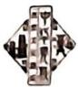
80|中华羌族历史文化集成 羌族医药
(4)从受伤部位皮肤或黏膜是否破损分类(闭合性、开放性)。
(5)从受伤程度分类(轻伤、重伤)。
(6)从伤者的职业特点分类(生活损伤、工业损伤、农业损伤、交通损伤、运动损伤等)。
(7)从致伤因素的性质种类分类(物理损伤、化学损伤、生物损伤等)。
2.身体各部位特殊检查法，在临床中掌握的内容：
(1)头部检查：看诊、摸诊。
(2)颈部检查：看诊、运动检查、摸诊、特殊检查。
(3)胸部检查：看诊、摸诊。
(4)腹部检查：看诊、摸诊。
(5)腰背部检查：看诊、运动检查、摸诊、特殊检查。
(6)骨盆检查：看诊、摸诊、特殊检查。
(7)肩部检查：看诊、运动检查、摸诊、特殊检查。
(8)肘部检查：看诊、运动检查、摸诊、特殊检查。
(9)腕和手部检查：看诊、运动检查、摸诊、特殊检查。
(10)髋部检查：看诊、运动检查、摸诊、特殊检查。
(11)膝部检查：看诊、运动检查、摸诊、特殊检查。
(12)踝与足部检查：看诊、运动检查、摸诊、特殊检查。
3.掌握羌医手法的训练方法、效能及分类，在临床中掌握的内容：
(1)羌医手法应用原则：包括早、稳、准、巧、狠等。
(2)羌医手法适应证：骨折、脱位、筋伤、骨关节退行性病变、损伤后遗症等。
(3)羌医手法禁忌证：出血性疾病、感染、结核、恶性肿瘤、血友病、外伤疮毒、精神病及妊娠妇女等。
(4)羌医手法注意事项：运用手法之前要全面了解并掌握病情，必须做好准备工作，医者操作时应掌握要领，治疗后认真复查等。
(5)羌医手法训练：包括模、接、折顶、揉、推、拿、按、拨、牵、旋转等手法训练及夹板固定包扎练习、体格锻炼等。
(6)羌医手法效能：正骨复位、理筋入槽、接骨续筋；行气活血、消肿止痛；宣通赛米萨喜居管道、软坚散结、剥离粘连；舒筋活血、强筋壮骨、解除痉挛等。
(7)羌医手法分类：包括骨折复位、脱位复位、理筋入槽、行血于脉道等手法。
4.羌医骨折复位手法
羌医正骨十法：转移思想、手触心领、拨牵引伸、伸屈旋转、端提挤按、摆摇碰触、挤夹分骨、折顶回旋、拨筋推骨、悬吊复位。

ZHONGVUA RRMEA ZHEDU DHE PUHHRR EGVJILEHHRR | 81
RRMEA XXJJI QUBU SIBEA
5.羌医脱臼复位手法
羌医脱臼复位手法：转移思想、手触心领、拨牵引伸、伸屈旋转、端提捺正、足蹬膝顶、杠杆支撑、惊吓复位。
6.羌医骨伤内治法
(1)羌医对损伤三期辨算治法：①初期治法(消肿止血法、血脉修复法、攻下逐瘀法、行气消瘀法、清热凉血法、开窍活血法)的适应证、临床应用、禁忌证或注意事项。②中期治法(疏通止痛法、接骨续筋法、软坚散结法、舒筋活脉法、生骨壮筋法)的适应证、临床应用及注意事项。③后期治法(调气养血法、补肝益肾法、补脾养胃法、温通赛米管道法)的适应证和临床应用。
(2)羌医从损伤部位辨算治疗：六脏八腑辨算治法：临床中根据脏腑情况辨算用药，如上行汤、中行汤、下行汤、左右行汤等。
7.骨病内治法
(1)毒解法(清热解毒法、温阳解毒法、疏泄解毒法、活血解毒法)的适应证和临床应用。
(2)结散法(软坚散结法、行气活血法、祛痰散结法)的适应证和临床应用。
(3)通脉法(驱邪通脉法、疏通管道法、舒筋解痉法)的适应证和临床应用。
(4)托内法(透脓法、补托法)的适应证和临床应用。
(5)补养法的适应证和临床应用。
8.伤科杂证内治法：发汗解表法、养内清热法、固涩收敛法、镇静安神法、健脾化湿法的适应证和临床应用。
9.羌医骨伤外治法：骨伤科常用的药物外治法种类
(1)羌药敷贴药(药膏、膏药、药粉)的配制方法、种类、临床应用及注意事项。
(2)羌药搽擦药(酒剂、油膏、油剂)的配制方法及临床应用。
(3)羌药熏洗湿敷药(热敷熏洗、熏蒸、湿敷洗涤)的配制方法及临床应用。
(4)羌药热熨药的种类、配制方法及临床应用。
(5)羌药药物的配制方法及临床应用。
(6)羌药药灸疗法对骨病中的应用(肩周炎、颈椎病、腰椎间盘突出症、肩袖炎、脊柱退行性病变、骨性关节炎等)方法及临床应用。
10.羌医骨伤治疗原则：靶点明确、精准复位、夹板固定、内外用药、功能恢复、医患配合六大原则。
(二)羌医骨病
羌医认为，多数骨疾病与外力损伤有很大的关联，导致骨、关节、筋、皮、肉产生

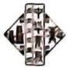
82 |中华羌族历史文化集成 羌族医药
疾病的原因是多种多样的，例如先天性缺陷、毒邪侵入、火毒感染、损伤、中毒等。因先天发育不良所致缺陷，不同年龄、不同体质、个体营养状况，赛米萨喜居管道闭塞，六脏八腑功能失调等人体内部造成的筋骨疾病为身体内原因。由于外感四毒，毒邪感染，慢性劳损，老化退变，地域造成，各种厉害毒物所造成的筋骨疾病为身体外原因。
在临床中骨病有：
1.骨关节冰水证，如：风湿性关节炎、类风湿性关节炎、强直性脊柱炎、痛风性关节炎、神经性关节炎、创伤性关节炎、退行性关节炎、病灶性关节炎、绝经期关节炎、神经性关节炎、关节内游离体、关节滑膜炎、血友病性关节炎、牛皮癣性关节炎。
2.先后天骨关节畸形，如：成骨不全(脆骨病)、软骨发育不全、石骨症、蜡油样骨病、先天性短颈、寰椎枕骨化、先天性高肩胛症、先天性并指、缺指、多指、巨指症、肌性斜颈、脊椎裂、椎弓峡部裂与脊柱滑脱、先天性脊柱侧弯、先天性髋关节脱臼、膝内翻、膝外翻、髋内翻、髋外翻、先天性马蹄内翻、小儿麻痹后遗症、大脑性瘫痪、肌病性瘫痪、肌萎缩、偏瘫、截瘫。
3.骨火毒疮疡，如：急性化脓性骨髓炎、慢性骨髓炎、慢性化脓性硬化性增生型骨髓炎、脊椎化脓性骨髓炎、骨梅毒、急性化脓性关节炎，骨石黑(骨结核、脊柱结核、骶髂关节结核)。
4.骨软骨病，如：股骨头骨骺炎、胫骨结节骨骺炎、附舟骨炎、脊椎骨骺炎、足舟骨骨骺炎、跟骨骨凸骨骺炎等。
5.代谢性骨病，如：佝偻病、骨质疏松、骨软化症、股骨头缺血性坏死、痛风等。
6.缩筋，如：缺血性及挛缩症、掌腱膜挛缩症、髂胫束挛缩症、关节挛缩症等。
7.骨肿瘤，如：骨组织来源肿瘤、软骨来源肿瘤、纤维组织细胞来源肿瘤、纤维组织来源肿瘤、骨髓来源肿瘤、骨血管来源肿瘤、骨脂肪组织来源肿瘤、滑膜来源肿瘤、骨神经来源肿瘤、骨转移瘤、骨肿瘤样病变。

第二节 羌医常见病特色疗法

一、羌医“吸得”闻香疗法

人到了春季，特别是到了“瓦尔俄足”节前后，天气潮湿，令人困乏，羌医传统的芳香疗法很有用。从羌医的角度来看，香味可通过鼻、口、耳、毛孔皮肤、窍道进入人体，

ZHONGVUA RRMEA ZHEDU DHE PUHHRR EGVJILEHHRR
RRMEA XXJJI QUBU SIBEA 83
1
从而影响脏腑功能，亦调和气血水吉纳而使人健康。而从现代药理的角度，闻香时，气味分子可以刺激人体产生免疫球蛋白，加强身体的新陈代谢能力，调节植物神经功能。
香疗文化源远流长，羌族的《刷勒日》图经中有“茹嘛”香薰的记载。早在殷商时期就有“紫” “燎” “香” “鬯”等有关香的文字记载。周代即有佩戴香囊的习俗。“香囊暗解，罗带轻分”，古时，人们将芳香开窍的中草药如苍术、藿香、肉桂、茹嘛、杜鹃花、花椒等研磨成粉末，装在特制的布袋中，外包一层丝，做成不同形状，佩戴于胸前、腰间、脐部等处，有清香体味、驱虫防病的功效。
古人除了将香囊佩戴于身之外，亦有用香炉和鼻烟壶等器具辅助治疗。香炉疗法类似于现代的熏香，又带有浓厚的信仰含义，在宋代西夏党项羌盛行。 “焚香、点茶、挂画、插画”为文人四艺，而香炉焚香也成为陶冶性情、平和心智的风雅之举。
在诸多芳香中(羌)草药中，沉香是近年最为流行亦很珍贵的药材。 《本草纲目》中记载，沉香味辛性温，无毒，有降气温中、暖肾纳气的功效。其中的成分可调节脑部内分泌，活化脑部皮层细胞，促进身体机能运作，有安神助眠的功效。另外，沉香所含的苯基丙酮、信甲氧基这类物质，能提升免疫系统，改善血液循环欠佳问题，尤其对手脚冰冷人士效果显著。
在寺院中经常用以祀佛的茹嘛、香木是檀香，有“香料之王”的美誉，属于明香，“香远益清”，隔着很远就能闻到，相比沉香较为张扬，可制作器物、家具，亦可入药，焚烧可止痛行气，令人心平气和，适合用于书房和办公室，给人一种安静凝神淡雅的感觉。
佩兰较为常见，香气如兰，佩戴可芳香避秽，令人头脑清醒，尤其适合昏昏欲睡的春日。香味淡雅，是古时文人雅士青睐的香料。
麝香经常出现在宫廷戏中，作为后宫钩心斗角的重要利器。其实，麝香是雄麝腺囊的分泌物，可活血通经、醒神开窍。
丁香气味浓烈，有补肾助阳的功效，则适合脾胃虚寒人士。
尊古巴气味芳香，有醒脑开窍、提神解郁之功。
杜鹃花可用来泡脚或沐浴。杜鹃花有活血散瘀、理气解郁、温通赛米萨喜居管道、安抚镇静的功效，有助改善烦躁的情绪，亦可滋润肌肤，一举多得。
古时诗人屈原亦喜爱佩戴香囊， “扈江离以辟芷兮，纫秋兰以为佩”。除了可以将香草佩戴于身之外，制成枕头亦有疗效。睡觉时，人体头颈部温度可令羌草药内药物成分缓慢散发出来，通过鼻腔、口腔及皮肤进入体内，疏通气血，达到闻香治疗的效果。
今天的羌族仍然保留着古老的习俗，例如：羌活药枕，茹嘛、羌活、石菖蒲、白芷等药做香包护身的习惯。羌医药浴习俗也传承至今，如：羌药浸于水中，煎煮用以沐浴，也有很好的防病治病的效果。

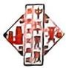
84 中华羌族历史文化集成 羌族医药
不过，香疗并非人人适合，尤其是孕妇和婴儿，更应避免使用。中国香文化发源于先秦时代，在春秋战国逐渐成形。随着张骞出使西域、佛教的传入以及魏晋的文化流通，中国的香药种类也随着东西方的文化以及物种交流丰富了起来。以各种香品制成的香药和以香品为原料并根据中医羌医理论组成的方剂也逐渐地多了起来。

二、羌医放血疗法

羌医放血疗法，又称放血刀刺血疗法，是用放血刀、羌棱锥针、剃头刀等刺入皮肤，破皮、切小块口子或划破人体特定的“管道巢穴”①等相应的部位，放出少量血液，以治疗某些疾病的一种方法。
起源：
羌医的这种治疗方法可追溯至远古戎羌的石器时代。在这个漫长的时期，人们在生产劳动实践中发现用锐利的“石”——“尖砭石”，在患部刺、放血，可以治疗很多疾病。随着生产力的发展和科学的进步，产生了金属针和刀，以后又根据医疗实践的需要，出现了专门用来放血治疗的“羌棱锥针”。本疗法最早的文字记载见于羌族《刷勒日》《释比图经》。羌医格日巴·莫玉禾喆先生(明末清初的羌医)在头顶天窗“管道巢住”用“放血刀刺血疗法”放血治愈羌王大儿子“穆赞博”的“休克病”；羌医科斯巴·勒卓(清朝时期羌医)用羌棱锥针刺放血治疗羌人“拉博”的“头风症”。战国时期这种治疗方法已成为羌医大法之一。 《祚穆世家羌医羌药》记载： “氤嚜喆”时代羌族御医用耳朵、手足指头放血法，治愈了“羌王”的头目眩和眼睛看物模糊不清的怪病。在这个时期羌医几乎全是针刺放血治疗，并认为“放血刀刺血疗法” “羌棱锥针”刺放血，攻邪效果最佳。到了明清时期，羌医放血治病在羌族地区已甚为流行，几乎每家都会放血，针具发展也很快， “羌棱锥针”已分为粗、中、细三种，更适合临床应用。 《羌医莫玉禾喆》较详细地记载了“羌棱锥针”刺放血的病案；莫玉禾喆用本疗法治愈喉科疾病；许多放血疗法编入《羌医阿布·查医案》《羌医祚穆·博姆医疗集》中。近代，尤其在羌族民间仍广泛地应用“放血”疗法。其效果一直得到羌区人民群众的广泛认同。
具体操作：
器材准备：消毒酒精、棉花、大碗、放血刀、火罐、新鲜柳树枝做的工具②(适用于血肿部位)、大针、粗针、细针等。

① “管道巢穴”：类似于中医的穴位。羌语译为“居达”。
② 新鲜柳树枝做的工具：羌语音译为“毕斯则剔斯·斯尔梧勒”，一种放血时夹肌肉组织用的新鲜柳树枝做的工具，具有柔韧性，对肌肉组织有保护作用，防止被刀片过度划伤。

ZHONGVUA RRMEA ZHEDU DHE PUHHRR EGVJILEHHRR 85
RRMEA XXJJI QUBU SIBEA
第一步：对所有使用的器皿进行高温消毒或用消毒酒精、棉花消毒，局部擦洗。
第二步：若部位血肿，则用“新鲜柳树枝”对剖(留下一端不用彻底剖完)后夹紧放血的部位，放血刀垂直于夹板方向切下放血；若部位不血肿则不必使用柳树枝。
第三步：让血液自然流出 (10毫升左右)，若有柳树枝夹板则需松开夹板。
第四步：若血液流出较少，可以采用火罐导引出血的方法，帮助血液流出。
主要适用病症：休克、昏厥；音哑、音暗；热伏心；损伤性血肿；惊恐、忧虑、急躁；多发性骨关节疼痛病；肩关节周围组织炎；膝关节病变；痛风；慢性咽喉炎；睑腺炎；消化不良；酒精肝；高血压；疮毒成熟等疾病。
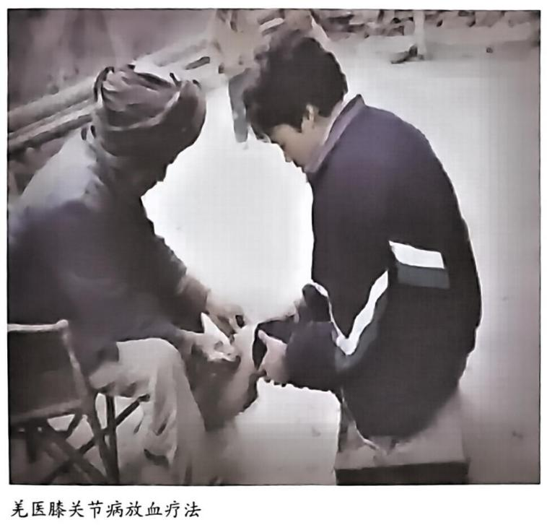
具体情况具体分析，一般放血后，看其效果，有的一次见效，就不用第二次或第三次，有的一次放血量很大，那么就要等12天或18天后进行第二次放血，如果出血量不大，那么就可以4天或10天放血一次，放血一定要看病人的好转情况而决定间隔放血的天数。
羌医放血的部位及路线一般以“太阳管道”为主，羌医认为“太阳管道”才是身体排邪的主要管道，如果“太阳管道”通畅，那么很多的相关疾病就会相应的减轻症状或治愈。
所取管道：肩背部通路管道、胸背双侧通路管道、背肺后双侧通路管道、背心部双侧通路管道、背肝心部双侧通路管道、背胃部双侧通路管道、背肾部位双侧通路管道等。
注意事项：
1.避免过度出血。
2.对见血晕厥的患者不采用放血治疗的方法。
3.首先给患者做好解释工作，消除不必要的顾虑。
禁忌症：
1.患有血小板减少症、血友病等有出血倾向疾病的患者以及晕血者、血管瘤患者，

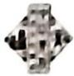
86 | 中华羌族历史文化集成 羌族医药
一般禁止用本疗法。
2.贫血、低血压、孕期和过饥过饱、醉酒、过度疲劳者，不宜使用本疗法。

三、羌医白石和黑石疗法

羌族民间常用的白石“破硌火尔俄”和黑石“哦硌咩”治疗疾病的方法较多，这里简单介绍几种：
1.白石与黑石：捡两个在小溪中的白黑石，拿到病人面前，把白黑石相互摩擦，发出异味。让病人闻之(治疗惊恐病人)。民间一般下午至晚上时间用此法，主要治疗头痛、外感引起的身痛等。
2.黑石(青石)烧热， (坐热)治疗男女痔疮、男性前列腺炎、阳物不举、阴病等。
3.白石小碎块加盐烧炒，热滚烫后装进布口袋内，烫热熨敷人体疼痛的地方，主要用于治疗羌医冷水病、冰凉病、雨湿病、水风病、赛米得禾迪病等。
4.白石中间有红色石(打成细末炮制而用)擦于外伤口，用于止血，有抗感染等作用。
5.白石、黑石(青石)、铁三种物质合用，把三种物质用火烧红放入木水桶中，木水桶里事先把泉水熬制好的羌药水放进，再放三种烧红了的物质，用气熏蒸身部或头颈部，治疗妇女月子病等。

四、羌医热熨疗法

羌医白黑石热熨除寒石技术，以羌医药白黑学说为指导，根据羌药白黑石头具有温通赛米萨喜居管道、活血化瘀、散寒止痛、温阳通脉、扶正祛邪的作用，同时有高能量的聚温性及传导性，当加热的白黑石吸收羌药液体后，用布袋包好的羌药白黑石在身体疼痛部位的肌肤上来回左右地热熨，一股股药物暖流即随着热石而渗透肌肤直达病所，将热药药力送达于身体深处，让身体得到放松，让病痛部位的症状迅速缓解。
羌医白黑石热熨法临床适用范围：肩颈、腰背酸痛，四肢、胸腹寒痛，精神紧张、心神疲惫的人群；长期失眠、神经衰弱、头痛、头晕、脱发、记忆力减退的人群；脑部供血不足，缺氧及肩颈劳损、骨关节增生的人群；长期便秘、腹泻、肠胃不适的人群；气血不调、经期不调、痛经等人群。
操作方法：
1.器具材料：根据不同部位选择石块大小，选取黑白色石头各约6~30块，装入事

ZHONGVUA RRMEA ZHEDU DHE PUHHRR EGVJILEHHRR
RRMEA XXJJI QUBU SIBEA 、87
先准备好的布袋子里，用大砂锅放入白黑石石头各半，加入辨证施治的羌药，加水适量浸泡半小时，上火炉中煎熬30分钟，让白黑石充分吸收羌药，用适宜的温度热熨患处(温度可根据患者皮肤的承受能力而定，一般不超过70℃)。
2.热石熨烫推拿：手法推拿师手持做好的羌药热白黑石块以深层肌肉推拿手法缓慢热熨肌肤，让赛米萨喜居管道及筋骨肌肉舒缓，运行好气血水吉纳以恢复体力。
3.加强巢穴和阿是穴的刺激：手法推拿师用温度适宜的羌药热白黑石块，根据患者部位不同程度症状，选取不同部位的聚达和阿是穴熨揉按推等手法，以疼痛的筋结软和、痛解为宜。
禁忌症：
1.有出血性疾病、血压高于一级、高龄患者(80岁以上)。
2.皮肤有破损或有传染性皮肤病、性病、艾滋病等。
3.体内有金属器官植入，如心脏启搏器、支架等。
4.严重心脑血管疾病、老年性重度骨质疏松症或有骨折患者以及衰竭性疾病者。
5.精神病患者及精神过度紧张者。
注意事项：
1.砂锅中注入适量的水，将白黑石和羌药放入其中，使热白黑石和羌药全部浸入水中；一般加入的水量占加砂锅容量的三分之二以上。
2.施术时药水的温度控制在66℃左右，以患者受适度为准；如果温度超过66℃，一定要用隔热手套，用长柄木勺将羌药白黑石从锅中取出，先让羌药白黑石温度稍微冷却，至患者适应至适合的温度，再运用于患处部位。
3.在推按时，要特别注意避开棘突或骨骼凸出部，以防损伤。
4.羌药白黑石药包放在患者病痛处之前，务必将羌药白黑石药包表面残留的药水液及手法推拿师的手擦洗干净。
5.羌药白黑石药包在熨烫推拿过程中，必要时要调整羌药白黑石药包的温度。
6.羌药白黑石药包做身体熨烫推拿时，尽量减少羌药白黑石药包中石与石碰撞的声音，以营造舒适安逸的环境。

五、羌医灯火疗法

灯火疗法(羌语音译：莫悟厄子)，是用灯芯草蘸菜油点燃后，在人体上按选取的穴位或病灶部位快速点烧，以此来治疗经受风、湿、痛、惊引起的各种病症的疗法。这种羌医常用的外治法在羌区盛行，同时此种外治法更是羌医药非常独特治未病的方法，现在称为打灯火，但羌医对此理解、运用时的外延更加丰富多彩。

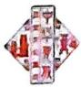
88 1 中华羌族历史文化集成 羌族医药
灯芯草蘸菜油点燃后，在人体上按选取的穴位或病灶部位快速点烧，通过这种独特的高温闪点法来刺激人体的穴位或病痛阿是穴部位，点烧将爆燃时的瞬间高温和疼痛刺激穴位通达经络、脏腑，从而激发人体正气，推动赛米萨喜居管道中的气血水运行，调节脏腑功能，以此来治疗经受风、湿、痛、惊引起的各种病症。羌医常用此外治法用来达到治未病的目的。
羌医灯火疗法在临床用于治疗风寒湿痹痛、水肿、劳伤瘀肿、头风、偏头痛、面瘫、大头瘟以及小儿受胎风生后不语、惊厥、慢惊风等。羌族民间多采用此法预防各种风寒湿病，所以把它作为治未病独特的方法。
器物准备：灯芯草几根(要保持干燥，并理顺直)、一根蜡烛、小土碗一个、菜油约一两、打火机一个。
操作步骤：患者坐定，或平躺，或俯卧。患者暴露病痛或需治疗的部位，指出疼痛较甚的部位，羌医通过扪、切、按、压等手法，结合了解患者自诉的病痛情况后，决定点烧哪些部位，选取多少点数。羌医点上灯具，左手持灯，右手持灯芯草蘸少许清油，以不滴洒为宜，灯芯草点上火后攥紧，右手指轻轻撑开，和右手小鱼际侧共同支撑，快速用燃火尖端点烧选定的穴位，噼啪燃爆声起时离手。重复此法，操作完计划数即完工。具体操作时，治疗头风引起的偏头痛时选取头顶百会穴前后各2~3点，耳垂两点，人中取1点，耳尖上颞侧3点；治小儿生后不语选取人中、耳垂各1点，另取的1点较为特殊，采用“两指一点法”，由大人并拢食指和中指，就在两指间第一关节横纹之间选取一点，效果最好；小儿腹泻、腹痛、停食、疳积、消化不良时可选取剑突下1点，肚脐中和上下左右各1点。严重的风寒湿痹痛，时间长，经多方治疗效果不佳，用药无数，但仍感一身肿痛不适，疼痛难忍，行走活动不便。此为病情重，风寒湿胶着堵塞经络，致气血不通。此时要选取非常独特的点来治疗，羌医采用胸前交叉选点法和背部交叉选点法，又叫“十字包袱袋选点法”，也即是胸前经左锁骨中点内始到右侧腋窝下每间隔一寸选约8~10点，同理另一侧也如此交叉选点施治。背部交叉选取点位也同理。使用此法者多为重病之人，一般不轻易用。在预防疾病(治未病)方面，羌族民间流行多选用春分那天集中来做灯火疗法，主要用意是春分节令之时，是一年四季中风气最盛之时，也是人体生发之气最旺盛之时，此时集中打灯火，意在顺势激发正气，祛除一身之风，以此达到风祛脏安，气血通行，身轻体健，一年平安的目的。
关键环节：通过扪、切、按、压等手法，结合了解患者自诉的病痛情况后，决定点烧哪些部位，选取多少点数。
禁忌症：感冒或其他病引起的发烧、自汗盗汗不宜此法。忌在人体脊柱、四肢关节和骨骼明显处采用此法。皮肤红肿热痛处忌此法。
注意事项：灯芯草在操作时蘸取清油时间不宜过长，油不宜过多，以防油火撒身上

ZHONGVUA RRMEA ZHEDU DHE PUHHRR EGVJILEHHRR
RRMEA XXJJI QUBU SIBEA 89
烧伤患者。点燃后火不宜过大，取中等适量火苗。点烧穴位是应快速完成，点烧取穴间距要适中。操作时务必稳、准、快。术后不宜洗澡，注意休息，防止运动出汗，以免污染创面而致感染。后期如果瘙痒，切忌挠抓。进食清淡，以营养浆粥调养脾胃。忌烟酒，忌辛辣燥热之品。多喝温开水，穿干净、质软、棉质内衣。

六、羌医耳朵挑刺放血疗法

羌医耳朵挑刺放血疗法有多种，其中通过耳朵挑刺的方法治疗惊恐症，羌医双耳挑刺法治疗失眠(惊恐)、纳呆等病症。
祚穆·博姆先生在传承《羌医莫玉禾喆》书中记载： “许多的疾病都有因，不外乎就是三间三入，羌医有天、人、地(石)三间学说。而人，一入为赛米细管道受病邪入脏腑，是疾病由内而起的原因；二入为人体的四肢十窍，血脉相连， “赛米”管道壅塞不通，是疾病由外而来的原因；三入为生活不节制，房事过度，一日三餐没有规律等，或由刀、虫、兽所伤。”作为羌医医生首先要明白疾病的由来、原因、部位、程度等，以此分析它们，这样才能对病的来龙去脉有详细地论述，祚穆·博姆先生对双耳挑刺法尤有独到的见解，现介绍如下：
主治：小儿、成人及各个年龄层次由天地之外邪之病因或人身体内部生污浊物所致身体内外失去平衡所出现惊恐、失眠、不思饮食、高血压病、头痛病、腰痛等症，治疗后效果良好，此法是家传秘方当中不用服药、少花钱治大病的方法之一。
作用：驱惊消恐，调整睡眠，健脾开胃，平肝潜阳，疏肝理气，养气安神，行气止痛。
“挑刺法”操作方法：选特定的针(“羌棱锥针”等)，高温消毒后使用，用针尖轻轻挑起双耳，从左到右，选择耳轮外侧中上界外轮边缘耳背面，挑放出少许血，放出的血是深黑色则病较重，颜色浅红者病稍轻，在耳郭选择点针挑两三次后用针身在选择点平耳推外侧五次为益，同时可见出血点量的多少。挑刺法时间一般隔日1次，重病者10次为一个疗程，病轻者1~2次便愈。挑刺法的最佳时间是每日上午10时左右，祚穆·博姆先生亦多数选择此时治疗。他认为：子午流注时辰变化规律是运动着的，而挑刺法掌握选用最佳时辰为“巢穴”开穴或闭穴时间，起效快、疗效好。

七、羌药灸疗法

羌药灸疗法，是用羌药灸草成炷或羌药灸草成条后，用火点燃置于体表“巢穴”上烧灼、熏熨而治病防病的一种方法。羌药灸疗法有热通赛米管道，运和“气” “血” “浆液”，调和白黑，增强机体免疫力，以达到防治和预防疾病的效果。

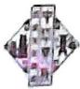
90 | 中华羌族历史文化集成 羌族医药
羌医应用羌药灸疗法历史悠久，如在《羌医莫玉禾喆》手抄本外治段里有“古羌灸”的记载；又如在羌族民间羌医医书《祚穆·博姆医疗集》手抄本中记载有“……其治冰冷之疾，高山之巅的神奇羌药灸疗法来治疗。”①说明羌药灸疗法是西羌古羌族常用的治病方法。
由来：远古时期羌人类就学会了用火。在使用火的过程中，人们身上某些患有病痛的部位可能不小心被火烫着，但过后不久，疼痛却因此而被缓解了。一次、二次、三次……这样的情况发生多次以后，古羌人的大脑里开始产生条件反射——火能产生热，而热能缓解疼痛。于是，在那个生产力极其低下，没有医生，也没有药品的年代，当人们身体出现疼痛的时候，就会主动点燃火把，有意识地来熏烤疼痛部位。羌人在历史上第一种用来治疗和缓解自身痛的方法———“炭火灸疗法”②就这样诞生了！ “炭火灸疗法”的产生，对推动羌人的历史进程具有极其重大的意义。
多年来，羌药灸疗法在羌族地区一直作为一种防治疾病的重要方法，被羌人传承了下来。随着人们对灸疗的逐渐认识、反复摸索和不断应用，羌医羌药灸疗法在羌医界及民间不断发扬光大，成了人们缓解病痛和治疗一些疑难杂症的方法之一。
应用范围：当今社会，羌医羌药灸疗法在大家的日常生活当中已经得到了广泛应用， 比如： “艾条灸” “拔火罐”，而像“热敷” “泡脚”等则是在羌医羌药灸疗法原理上的延伸。传统羌医“依基布尔悟·赤部”如“艾条灸” “拔火罐”，具有一定的操作难度，施灸需要专业人士的协助；而像“热敷” “泡脚”等方法，无法准确针对“居住巢穴”进行作用，治疗针对性较弱。于是，传统羌医“手法治疗”和现代技术必须有机地结合，才能发展羌药灸疗法。
适应症：消化不良、骨关节疼痛病、浮肿、水肿、痞病、手脚冰冷、头痛、关节僵直、痉挛疼痛病、虚弱病、癫狂(精神分裂症)、健忘症(记忆力衰退)、冷疮疡、脉管炎、类风湿病、肩周炎、颈椎病、腰腿疼痛病以及热病后的多数疾病，皆可用灸法施治。总之，凡是冰寒疾病所转化之一切冷水寒性疾病，尤其是赛米管道病、骨关节疾病等，均适用“手法治疗”，效果显著。
禁忌：凡属于发烧、发热、火热症、血火症、火热疮毒疾病、恶性肿瘤等，皆禁用火灸施治。
种类：羌医羌药灸疗法分为古羌灸、依基布尔灸、杨柳树软尖嫩枝灸、艾叶灸、羌地灯芯草灸等。
1.古羌灸：将羌药茹玛与野猪油搅拌后，放进铁锅里用温火加热，其色变油黑色后取出，用干净的羌药别石贝绒包裹，置于应灸部温熨。

① 高山之巅的神奇羌药依基布尔来治疗，羌族称： “玉喔部啊·依基布尔·杭悟赤部”。
② 炭火灸疗法，羌语称： “格式古尼·赤部”。

ZHONGVUA RRMEA ZHEDU DHE PUHHRR EGVJILEHHRR
RRMEA XXJJI QUBU SIBEA 91
2.依基布尔灸：目前广泛应用的一种灸法。依基布尔灸易于点燃，其火温柔而持久，灰烬不散。具有纠正赛米管道内气血浆液的运行，祛除冰寒疾病、病邪之风、毒饶之邪、清理赛米管道中污水之作用，是较理想的灸料，此草在岷江上游各羌族地区均出产。此法适用于冰痈、包块、脉管炎病、冰寒病、赛米管道中污水病、阻塞性心病、尿闭、水肿等疾病。依基布尔灸又分直接灸和间接灸两种。直接炙是将灸柱用4颗生麦子咀嚼后平涂于灸处后施灸；间接灸是隔葱、隔姜、隔蒜及隔新鲜肠皮灸等。
3.杨柳树尖嫩枝灸：取端午节前后的斯尔福格玛(羌柳树)的三根杨柳树尖嫩枝，每条长9厘米、直径约0.6厘米左右，用羌医特制的木棒槌，轻轻在杨柳树尖嫩枝的四周均匀敲打，将皮削光。施灸前先将三根杨柳树尖嫩枝放入芝麻油锅或驷斯锅内煮沸，先取出一根置于所选“巢穴居住地”上热熨。稍凉或温度降低后再取另一根施灸，如此交替使用，保持热力不断。本方法是间接灸法，即隔白布或麻布灸。一般每个“巢穴”灸19~39分钟，使患者局部有温热感而无烧灼痛，至皮肤微微起红润颜色为宜。本方法主要适用于胃病、食道疾病等疑难杂症。

八、羌医拔痧疗法

羊角板拔痧是用边缘光滑的羊角板、花椒棒、银圆、铜钱、牛羊角板、上等石板、上等石片或头发、松节油等工具，辅以猪油、菜籽油或清泉水等，在体表部位进行由上而下、由内向外反复刮动，用以治疗有关的疾病。
器具准备：
1.火麻绳：这是羌医较早使用的拔痧工具，选取已经收好的火麻绳，栓裹成团，医者用手捏成一团，在灶心土、冷水里蘸湿透即可使用， 自上而下，不可逆拔。
2.头发：取长头发，揉裹成一团，蘸香油或清油，作工具使用。
3.好石：取边缘光滑塑形很好的上等石板、上等石片，多为羌族民间所用，很实用。
4.铜钱或铜器：取边缘较厚实饱满并且整块没有缺损的铜钱或铜器。
5.羊角：即通常用高山的“羚羊角”及家养羊角材料制成的羊角。
6.花椒树粗枝、银圆、铜钱等，选取边缘光滑且没有破损的即可。
7.准备小碗或小容器一个，盛少许“猪油” “雪猪油” “清油”或“鱼油”。
操作方法：
1.首先充分暴露患者的拔刮治疗部位，用干净毛巾蘸肥皂，将拔刮治疗部位洗擦干净。
2.刮治手法：施术者用右手拿操作工具，蘸润滑剂后，在确定的体表部位，轻轻向

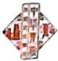
92 | 中华羌族历史文化集成 羌族医药
下顺刮或从内向外反复刮动，逐渐加重，沿同一方向刮，力量要均匀，采用腕力，一般刮9~19次，等到出现紫红色斑点或斑块为宜。
作用：
1.利尿排毒：通过拔刮“痧特·肾”赛米管道、 “膀胱赛米管道”等部位，并在治疗前后各饮一杯温开水，可产生良好的“利尿排毒”效果。
2.发汗排毒：在治疗运用中具有散发表邪的作用，先涂抹拔刮痧羌油后，进行刮痧按摩，能促使毛孔开张，有利汗液、毒液的排泄，加快新陈代谢，充分把身体内毒素与废物排出体外。
3.清除毒素：银圆或羊角拔痧的出痧过程可使局部组织高度充血，血管神经受刺激，血管扩张，血液及淋巴液循环增快，吞噬作用及转运能力加强，从而加速体内废物、毒素的清理。
4.疏通管道：能保证人体内大小粗细不等的管道系统更好地正常循环，让人体能愉悦放松，更加容易入睡，让人精神百倍。
临床适用范围：本治疗方法在临床的应用范围较广。主要用于呼吸系统和消化系统等的疾病。
1.痧症(多发于夏秋两季，冷气火气交替汇合产生疾病，突发难受，面色发白，突然晕倒、头昏、恶心、呕吐、胸闷、胸腹或胀或痛，甚则上吐下泻，多起病突然)：取背部脊柱两侧肌肉软组织自上而下拨刮治，如见神昏、突然晕倒可加用眉心、手足心手足背、双肘关节内侧部位。
2.中暑：取背部脊柱两侧肌肉软组织自上而下轻轻顺拔刮，逐渐加重。
3.中暑外在皮表证：取患者颈项双侧部痧筋、双肘关节内侧拔刮治疗。
4.中暑里证：取背部脊柱两侧肌肉软组织自上而下刮治，以及胸肋部、颈项双侧部等处拔刮治。
5.露水湿后闭热初起(见感冒、厌食、倦怠、低热怕冷等证)：取背部两侧轻轻顺拔刮，并配合“猪油” “雪猪油” “菜籽油”在腘窝、后颈、肘窝部擦刮。
6.感冒：取生姜、葱白各10g，切碎，用石碓窝捣成泥状，用布包，蘸热酒先刮擦前额、两边太阳管道，然后背部两侧，也可配热酒拔刮肘窝、腘窝。如有恶心呕吐者，加拔刮胸肋部。
7.发热咳嗽：取颈项双侧部向下至第四腰椎处顺拔刮，同时刮治肘部、手小臂。如咳嗽明显，再拔刮胸肋部来治疗。
8.火热上喉痛：取项后第七颈椎至第七胸椎两旁用雪猪油拔刮治疗，同时用手拧提咽喉部前两侧肌肉胸锁乳突肌约60次。
9.呕吐：轻顺拔刮至腰部。

ZHONGVUA RRMEA ZHEDU DHE PUHHRR EGVJILEHHRR
RRMEA XXJIIQUBU SIBEA 93
10.腹痛：取背部两侧拔刮治疗。同时可以拔刮治疗胸腹。
11.疳积：取尾椎部位至颈项第一胸椎处拔刮治疗。
12.伤食所致呕吐腹泻：取脊椎两侧顺刮。如胸闷、腹胀剧痛，可在胸肋腹部正中及两边拔刮治疗。
13.头昏脑涨：取颈部背部两侧拔刮治疗。配合刮治或按揉头“太阳管道”等。
14.小腿痉挛疼痛：取背部脊柱(第五胸椎至第七腰椎)两侧肌肉软组织自上而下，拔刮治疗，同时可以拔刮治疗胸腹，配用拔刮治疗膝关节和腘窝。
15.汗出不畅：取背部脊柱(第五胸椎至第七腰椎)、胸腹两侧肌肉软组织自上而下，顺管道拔刮。如手脚出汗不畅者，可在双肘关节内侧、腘窝拔刮治疗。
16.风冰水石病痛：取“露蜂房”100g，用酒浸9日后，蘸酒顺拔刮第五胸椎至第七腰椎两侧脊旁肌肉，自上而下，同时取腘窝、双肘关节内侧或痛处拔刮治疗，每日1次。
禁忌症：
1.如果病人有危重病症，如急性爆发性传染病、重症心脏病、高血压、中风等，应立即送医院治疗，禁用本疗法。
2.如果拔刮治疗部位的皮肤有溃烂、损伤破损、炎症瘙痒等均不能用本疗法，如初愈也不宜采用。
3.吃饱后或过于饥饿时，以及对刮痧有恐惧者忌用本疗法。
注意事项
1.治疗时，医疗室内环境要保持空气流通，如天气转凉或天冷时应用本疗法要注意避免感受风寒，一般天冷就不用此法。
2.工具必须边缘圆润光滑，没有破损。
3.初刮时试6~9下，即见皮肤青紫而患者并不觉痛者，这些为本疗法适应证。如见皮肤发红患者呼痛，则非本方法适应证，应送医院诊治。
4.医生必须要掌握手法轻重，由上而下顺拔刮，并时时蘸植物油或水保持润滑，以免刮伤皮肤。
5.刮痧疗法的体位可根据需要而定，一般有仰卧、俯卧、仰靠、俯靠等，以患者舒适为宜。
6.刮痧条数的多少，因人而异，视具体情况而定，一般每处刮3~9条，每条长约3~6寸即可。
7.拔刮完后应擦干介质(油或水渍)，并在青紫处抹少量“茹玛油”，让患者休息片刻。如患者自觉胸中郁闷、发热等，再在患者胸前两侧第三、四肋间隙处各拔刮三道即可平静。

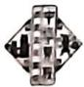
94 |中华羌族历史文化集成 羌族医药
8.拔刮痧后患者心情不能急躁、不宜发怒或忧思焦虑，应保持情绪平静。同时，忌食生冷瓜果和油腻食品。
9.如拔刮痧后，病情反而加重的不适者，应及时分析病情，进一步详细检查以明确诊断治疗。
10.一般要求先拔刮颈项部，再刮脊椎两侧部，然后再刮胸部及四肢部位。
11.四肢部位：要从大腿开始，一直向下拔刮，每次只能刮一个方向，不能像洗澡搓身一样来回地刮，静脉曲张患者则需由下往上刮，又叫逆向拔刮。
12.如果有出血性疾病，比如血小板减少症者，无论头部还是其他部位都不能刮痧。如果有神经衰弱，最好选择在白天进行头部刮痧。
13.正确的刮痧是无痛的，就像人体皮肤发痒抓痒一样，感觉很舒服，出痧也很顺畅。羌医认为痧是人体内自然生成的毒素，是羌医药理论提出的石病中的细微砂石堵塞人体细微赛米管道而形成，是病人自己赛米管道中的水、气、血所到之处而推出来的，故不可强求出痧。
本疗法有打通气血、出汗解表、疏通赛米管道、调理脾胃肾等功能，而六脏之居达·巢穴皆分布于背部，拔刮治疗后可使脏腑秽浊之气水通达于外，促使周身气血水正常流畅，逐邪外出。根据现代医学分析，本疗法首先是作用于人体皮肤肌肉神经系统，通过神经末梢的传导以加强人体的防御机能、增强免疫能力。其次可作用于循环系统，使血液回流加快，循环增强，淋巴液的循环加快，新陈代谢旺盛。增强人体修复能力，恢复健康。本疗法长期受羌人喜爱，方便易行，副作用小，疗效较为明显，具有羌医药独特的优势。尤其在不能及时服药或不能进行其他治疗方法时，更能发挥它的治疗效用。故值得进一步总结，作为适宜技术推广，扩大应用范围。

九、羌医水疗法

羌医水疗法是羌医利用各种不同成分、温度、压力的水，以不同的形式作用于人体以达到机械及化学刺激作用来防治疾病的方法。
羌医认为水是自然界最为上等的羌药，是自然界最有灵性的羌药，是万事万物的生命源泉，是维系整个地球生命体的基本元素。现代医学认为水对机体的作用极其复杂，机体的反应变化体现在许多方面，所以，到目前为止只能认为水疗法是一种非特异性全身刺激疗法，是通过神经体液途径在体内产生的极复杂的生物物理变化结果，其主要通过以下途径发挥作用：①植物神经作用；②肾上腺皮质激素作用；③巯基作用；④组胺作用；⑤蛋白质代谢作用；⑥离子代谢作用；⑦正常化作用。
羌医早在远古时期就懂得水的各种治疗方法。在治疗中按温度划分、按水的成分划

ZHONGVUA RRMEA ZHEDU DHE PUHHRR EGVJILEHHRR
RRMEA XXJЛQUBU SIBEA 95
分、按水的形态划分、按作用部位划分、按作用方式划分、按水压力划分、从康复医疗角度的划分、按治疗作用可分为浸浴法、擦浴法、冲洗法、湿布包裹法、淋浴法、水中运动法、涡流浴、气泡浴、羌药浴、步行浴、羌药水石蒸腾法、羌药与神泉水击打水疗法等。
临床适用范围及禁忌症：
浸浴法：
①全身浸浴法：热水浴法常用于各种慢性肌肉损伤、关节损伤、周围神经卡压综合征。长腿关节病、儿童脊柱关节病、未分化脊柱关节病、椎管狭窄症、硬皮病、嗜酸性筋膜炎、皮肤病，禁用于高血压、动脉硬化、心功能不全、出血倾向；神经痛、皮肤瘙痒症、关节痛适用。②局部浸浴法：手浴、冷水浴适于急性炎症、血肿、肌肉扭伤；热水浴适用于扭挫伤痉挛；冷热交替浴适用于血管运动神经功能紊乱者、多汗症、肢端紫蓝症、急性肺炎、支气管哮喘、急性支气管炎。足浴、冷水浴适于足部多汗症、足部持久发凉、足部急性炎症。坐浴、渐加温浴：适用于高血压病、支气管哮喘、心肌疾患、肺硬变、痛风体质、失眠。电水浴法：适应症有运动系统疾患，如多发性关节炎、大骨节病及痛风性关节炎；周围血液循环障碍疾患，如雷诺氏病、肢体慢性淋巴循环障碍、静脉曲张及早期血栓闭塞性脉管炎；周围神经系统疾患，如多发性神经炎、坐骨神经痛、臂丛神经及胫腓神经损伤后状态；其他如植物神经功能障碍、肢端感觉异常、早期高血压及全身动脉粥样硬化。禁忌症有严重的心脏病、恶性肿瘤、出血素质、发烧及局部皮肤损伤、渗出及化脓性病变。③超声波水疗：适用于四肢慢性关节炎、脊柱关节炎、腰椎间盘突出、肩周炎、腱鞘炎、肌痛及软组织创伤与炎症；神经系统疾病如脑血栓、脑栓塞、脑出血后遗症、偏瘫、痴呆综合征、癫痫、脑挫伤、急性脊髓炎、脊髓蛛网膜粘连、脊髓损伤及创伤后截瘫、脊髓前角灰质炎及其后遗症、坐骨神经痛、颈神经根刺激症、雷诺氏病、术后神经痛、三叉神经痛、小舞蹈症；骨、关节、肌肉疾病如四肢骨折愈合不良；呼吸系统、心血管、消化系。泌尿生殖系、妇科、耳科及皮肤病。禁用于严重心脏病、高热、急性炎症、活动性结核、出血倾向、消化道大面积溃疡、严重支气管扩张、恶性肿瘤者，孕妇腹部及静脉血栓区禁用。
擦浴法：禁用于动脉硬化、血压过高者。
冲洗法：无禁忌症。
湿布包裹法：适用于痛风性及慢性关节炎、神经衰弱、失眠症、肾炎、早期高血压、尿毒症、肥胖症。禁用于肺结核、多汗症、皮肤病、心肾功能代偿失调者。
淋浴法：①直喷浴：适用于肥胖症、神经抑制过程占优势的神经官能症、功能不全性麻痹及低张力表现。②扇形淋浴：同直喷浴。③冷热交替浴：适用于肥胖症、肌肉萎缩及不全麻痹、慢性多发性神经根炎。禁用于心功能不全、动脉硬化、动脉瘤、高血压

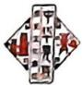
96 中华羌族历史文化集成 羌族医药
者。④雨样淋浴：适用于身经衰弱者、神经官能症、肌痛。⑤针状淋浴：同雨样淋浴。⑥周围淋浴：适用于神经衰弱、植物神经功能障碍、疲劳症候群、强壮疗法。
水中运动法：适用于骨科疾病治疗、包括骨折后遗症、骨关节炎、强直性脊柱炎、类风湿性关节炎、压缩性骨折、肌营养不良、偏瘫、颅脑外伤。
气泡浴法、步行浴法：适用于低位痉挛截瘫、骨性关节炎、下肢骨折、关节挛缩及强直、脊髓前角灰质炎后遗症、腰骶神经根炎、坐骨神经痛、腰椎间盘脱出症。
涡流浴：适用于创伤后手足肿痛、骨关节病、周围神经卡压综合征、肌肉风湿疾患、截瘫残端痛、关节扭挫伤、雷诺氏病、周围性神经根炎、神经痛。

十、羌医“网口挖”疗法

羌医“瓦扎日得谷依基挖”又叫“网口挖”熨烫疗法(羌语音译又叫莫玉苏熨)：选用白瓷碗，在瓷碗中装入矿泉水，再把火塘里火红滚烫的羌药万木灰倒入水碗中，见热蒸气腾雾，然后将羌族妇女常戴的黑色头帕用剪刀裁剪与碗大小合适或能完全包裹完好这只碗，留有操作者抓布的余地，准备好布覆盖碗口倒叩，借助蒸腾的热气，作用于患病的部位，给胃病患者操作时，注意皮肤承受的温度，药碗置于患者肚腹病痛处，并绕腹部顺时针旋转热熨。羌语“莫玉”指滚烫的红灰， “苏熨”或“斯拾贝”是熨帖或敷贴的意思。
借助红灰(羌药万木灰) “莫玉”的高温，另外根据病情辨算，加上羌活、干姜、花椒、老盐巴炒黄放入碗内，再加上开水，碗内立刻蒸腾，借助蒸腾之热气和药物温通之力，从而达到软坚散结、温运通阳、祛除寒气、活血散瘀、健脾除湿的功效，羌药从皮肤介质吸收，更辅助温运散化之功。
本法具有软坚散结、温运通阳、祛除寒气、活血散瘀、健脾除湿的作用，方法简单，使用方便，最适合农村家庭中使用。现代城市家庭使用时可进行创新，但原理是一致的。用于因脾阳不振、外寒内湿致脘腹胀痛、泄泻、不思饮食和风寒湿痹阻经络引起的腰背痛、关节炎痛、外伤瘀肿缠绵以及妇女宫寒腹痛、经痛、产后恶露不尽等。
临床适用范围：
脾虚外寒内湿致脘腹胀痛、泄泻、不思饮食；风寒湿痹阻痛；宫寒腹痛、经痛、产后恶露不尽人群。
器物准备：
取白瓷碗一个，碗内盛入矿泉水适量，再倒入高温的“居福博茹” (万木灰)适量，操作前密切观察碗内药物温度，防止温度过高烫伤，要熟练操作。另选白瓷碗内放入羌活、干姜、花椒、老盐巴各打成细粉的药用开水调好，外用黑布巾覆盖扎紧，碗口

布中自然渗透羌药液，等到温度合适时，接触患病的部位皮肤，进行熨烫、熏蒸。
操作步骤：
患者仰卧，双腿微曲。碗中的温度可接受之后，医者将碗扣在患者的腹部，按顺时针的方向旋转推动，动作轻重和温度的高低全由患者的耐受度而定，持续时间约30分钟不等，必要时可重复制作，每天可进行1~2次，7天为一个疗程。操作完后嘱咐患者穿好衣服，平躺休息。进食热水、稀饭，以益气养胃。
关键环节：
操作时应注意患者的表情，根据患者的表情变化调整灰包碗旋转推动的速度和力度，防止擦伤和烫伤。操作中手法宜轻柔、均衡、力度适中，温度要掌握恰到好处。
禁忌症：
有红肿热痛诸症时不宜，肚腹皮疹、疮疡不宜。
注意事项：
温度要掌控到位，不宜过冷，也不宜过烫。黑布头巾要把瓷碗扎紧，不能漏水，也不能让灰掉到患者的皮肤、衣服上。治疗后注意休息，进食清淡营养饮食，忌辛辣燥热。

十一、羌药酒按摩法

羌药酒按摩法是在羌医理论指导下，用传统的羌医技术将羌药和青稞白酒按一定比例加工炮制而成，通过外涂配合羌医手法以预防疾病、调理亚健康、延年益寿、治疗疾病的一种方法。此法具有疏通赛米萨喜居管道、活血化瘀、畅通气血、补肾强肝、培土生精、强筋壮骨等功效，深受羌医推崇，其见效快、疗效好；易于机体组织吸收和发散，有良好养身保健的功能，通常用于风寒湿、赛米管道堵塞、肌肉板结等疾病。
适用范围：
亚健康、骨折损伤康复、体弱多病、气血两虚的人群；主要用于因风寒湿邪或跌打损伤、老伤复发引起的头痛、肩周炎、四肢关节疼痛、骨质增生、脊椎炎、神经痛、椎骨疼痛、椎间盘突出疼痛、风湿酸胀麻木等，特别是治疗骨质增生疗效极好，也可用于各种原因引起的其他不适的按摩治疗。
操作方法：
手法推拿按摩时先将疼痛部位涂上羌药药酒，然后在施术部位及其周围用揉、按、摸、提、拿、捋等按摩手法，轻重适宜、反复进行以提高疗效。受术者采用坐位或者俯卧位(以受术者的舒适度为准)。

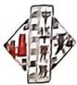
手法推拿按摩治疗时间每次约15~20分钟。每日1次或隔日1次，每9次为1疗程。此法可以把羌药的药力直接送到病灶部位，使药物发挥作用。羌药酒外用手法按摩时，以温擦为主。
禁忌症：
1.皮肤病及患处皮肤破损者。
2.患有湿疹等过敏性疾病患者。
3.孕妇及哺乳期妇女。
4.肝肾功能不全者。
注意事项：
1.先轻后重，临近结束时再逐渐减轻。
2.外用药酒多数为活血化瘀、行血止痛类药物，因而切忌内服，以免引起中毒反应。
3.用药酒按摩握拿组织时，注意不要直接按擦骨凸部，以免损伤骨面的软组织和骨膜组织而加重病情。
4.软组织损伤在两天内出现局部出血、红肿，如果在患处用力按摩，会使症状加重，故不宜使用。
5.对有骨肿瘤、骨结核、软组织化脓性感染等，只可在疼痛较重处作表面涂抹，不要推拉重压，以免病灶扩散。

十二、羌医新鲜羊皮加热裹身祛冷痛病技术

羊皮裹疗法又称披鲜热羊皮治劳病疗法(羌语音译册阿尔嘚)，是披上刚宰杀的经火烤烫后的新鲜山羊皮，以治疗劳伤、风寒湿疼痛顽疾的疗法。其中羌语“册”意为羊子， “阿尔”意为羊皮， “嘚”即指披上、穿上。
刚宰杀剥下的羊皮具有温热、生发之性，经火烤后热性更强。将烤烫的羊皮与羌药结合，利用羊皮温热生发之性连同药性逐渐在体内弥漫、渗透，从而扶助人体肝脾肾阳气，推动气血运行，消散阴寒，疏通塞瘀之痹，最终达到温热通阳、祛散风寒湿痹、行血止痛的作用。而人体之背汇聚一身之阳气，督脉巡行其中，披上烤热的鲜羊皮，更有“益火之元，以消荫翳”之功。
适用范围：
劳伤、跌打损伤、风寒湿痹痛等常年疼痛肿胀、关节屈伸不利之顽疾以及肾阳虚衰、畏寒肢冷、身肿麻痹者。
器物准备及操作方法：

1.准备火塘；山羊(优选白羊，黑羊次之，黄羊忌用)，保证一人一只；白酒(30~45度)100~150克；羌活、独活、川芎、红花、过山龙、铁棒槌、秦艽等中羌药材粉末适量，并与白酒混匀拌好。
2.宰杀山羊并迅速剥下羊皮，将羊皮侧放于火塘边均匀烤烫并快速披在患者裸露的背上并用毛巾捂紧，此过程约20分钟。
3.20分钟后，取下羊皮将其再次均匀烤烫，同时在患者背部敷上用白酒拌好的药粉，再将烤羊皮披上捂紧，过程约需20分钟，起效后患者自诉通体发热，全身如蚁爬，并有微微汗出。
4.时间到或患者不能再忍受时即停止，取下羊皮并用热水洗净患者背部，迅速擦干换上干净保暖衣物，必要时可躺下休息片刻。
关键环节：
整个治疗过程需借助羊皮的温性和柴火的温度，切记需把火烧旺；羊皮要求剥完整，并剔光肉；将羊皮烤烫并披在患者背部的动作需快速完成。
禁忌症：
年事过高者、有严重内科疾病者、身体极度衰弱者不宜；儿童、孕妇不宜；感冒发烧，或身上有痈疽者不宜；背部斑疹或患有其他皮肤病者不宜。
注意事项：
患者穿脱衣服时注意预防感冒；烤烫羊皮时，注意温度，谨防烫伤；两次操作的时间间隔约40分钟，具体时间随情掌握，注意虚弱之体微汗即停，切忌大汗淋漓；术后注意休息，进食清淡营养浆粥，多饮水。

十三、羌医药浴疗法

羌医药浴(全身、足)养生保健技术属于传统羌医药外治疗法之一，它是将羌药水盛于器皿内，浸泡身体的某些部位或全身，利用羌药水温本身对皮肤、赛米管道、经络、穴位的刺激和药物的透皮吸收，达到治疗疾病、养生保健的目的。
羌医药浴疗法具有疏风通络、治疗慢性疼痛、活血化瘀、缓解炎症的作用。
适用范围：
各型疼痛、全身酸软不适、亚健康人群。
操作方法：
全身浴，使用恒温沐浴桶，温度控制在42~45℃，调节好浴盆内的水温加入适量的药酒，根据自己的身体情况开始试探着进行浸泡，时间约30~40分钟。
足浴，使用恒温足浴盆，水温保持42~45℃，时间约30~40分钟。加入适量的羌

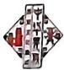
100 丨 中华羌族历史文化集成 羌族医药
药，定期定时浸泡将在很大程度上缓解各型疼痛、酸软不适。
禁忌症：
1.有出血性疾病、高血压患者。
2.皮肤有破损或者有传染性皮肤病。
3.体内有金属器官植入，如心脏启搏器、支架等。
4.严重心脑血管疾病、老年性重度骨质疏松症或有骨折者。
5.兼有严重内科病患者。
6.精神过度紧张者。
注意事项：
1.饭后至少一小时方可入浴。
2.浴前4小时内没有进食者，则一定要准备好牛奶、糖水或其他流食，以备感到不适时食用。
3.浸泡药浴前、中、后应适当补充水分。
4.浸泡场地应注意通风良好，但不可受寒。
5.起浴后皮肤表面发红，并持续15至30分钟的发汗均属正常的药效作用，但注意不可随意吹风，以免受寒。
6.泡过药浴以后，在皮肤发红、发热状况没有消退之前，请勿使用任何护肤品和化妆品。
7.有轻度高低血压病史、心脏功能稍差者应在家人陪伴下使用，并注意场地通风，每次浸泡时间不宜太长(约3~6分钟)，如在浸泡过程中感到心跳加快或呼吸过于急促时，应起身于通风良好处休息，待恢复后再次浸泡，一般分两到三次浸泡即可。
8.部分使用者(尤其是较为肥胖的使用者)浴后皮肤出现轻微刺痛感或出现小丘疹，均属排毒自然现象，可继续使用。
9.产妇在分娩时如有手术行为，须等拆线后再进行泡浴，若无手术行为，可于产后7天开始泡浴。
10.先淋浴后泡浴，或先洗头和脸再进入木桶泡浴，浴后无须再冲洗，直接擦干即可。
11.身体虚弱者在浸泡过程中会出现头晕、心跳加快、恶心、全身酸软无力等症状，属于正常现象，随着泡浴对体质的调整会逐渐消失。
12.体虚、受风寒、湿气重的人群在泡浴后会出现风疹、湿疹、关节疼痛并伴有瘙痒等症状，一般在2小时以后逐渐消失，属于好转反应。

